УДК 533.924:51-73
В.С. Желтухин, Д. Р.Шатаева, А.М. Сидоров, И.А. Бородаев, А.Ю. Шемахин
МАТЕМАТИЧЕСКАЯ МОДЕЛЬ ВЗАИМОДЕЙСТВИЯ ПЛАЗМЫ
ВЫСОКОЧАСТОТНОГО ИНДУКЦИОННОГО РАЗРЯДА ПОНИЖЕННОГО ДАВЛЕНИЯ
C НАНОЧАСТИЦАМИ СЕРЕБРА

Ключевые слова: моделирование, наночастицы, взаимодействие с плазмой, высокочастотный разряд.

Смоделирован процесс взаимодействия наночастицы серебра с потоком плазмы высокочастотного разряда. Определено время нейтрализации и описана динамика ее состояния.

Key worlds: simulation, nanoparticles, interaction with a plasma, radio-frequency discharge.

Interaction of silver nanoparticles with a stream of radio-frequency discharge plasma at low ptessure is simulated. The time of neutralization is calculated and evolution of nanoparticle states is described.

Введение
Высокочастотная (ВЧ) плазма пониженного давления эффективно используется в различных технологических процессах, в том числе для нанесения нанопокрытия серебра на мех [1,2].
В настоящее время процесс активации наночастиц в потоке газа исследован недостаточно. В связи с этим разработана математическая модель взаимодействия наночастиц серебра с потоком плазмы ВЧ индукционного разряда пониженного давления.
Экспериментальные исследования ВЧ индукционных разрядов в аргоне показали, что при давлениях P=13.3 – 133 Па, частоте электромагнитного поля f=1.76 МГц, мощности разряда P_{d}=0.5–4 кВт, расходе газа G<0.2 г . с⁻¹ плазма обладает следующими характеристиками: степень ионизации не более 10⁻⁴–10⁻⁷, концентрация электронов n_{e}~10¹⁵–10¹⁹ м⁻³, электронная температура Т_{e} =1-4 эВ, температура атомов и ионов плазменном сгустке Т_{а} =(3-4) . 10³ К, в плазменной струе Т_{а} = 350-700 K [3]. Средняя длина свободного пробега электронов составляет ~10⁻³ м, ионов ~10⁻⁴ м.
Наночастицы серебра вводятся в плазму из барботера, в котором находится коллоидный раствор серебра. Согласно паспортным данным постащика, в коллоидном растворе наночастицы серебра содержатся в виде ионов Ag⁺. Их размер составляет 5-9 нм, концентрация не превышает 10⁵ м⁻³.
При пропускании через барботер плазмообразующего газа, наночастицы увлекаются газовым потоком. Концентрацию наночастиц во входящем потоке плазмообразующего газа оценить чрезвычайно сложно, можно лишь предположить, что она на несколько порядков меньше заряженных частиц в плазме.
При указанных выше параметрах плазмы дебаевский радиус составляет ~10⁻⁵ м, и в объеме линейным размером 10⁻⁶-10⁻⁵ м в среднем содержится по одному электрону или иону. Поэтому можно считать, что в дебаевской сфере содержится не более одной наночастицы серебра, в связи с чем рассмотрим процесс активации одной наночастицы в приближении молекулярной динамики [3] без учета влияния на нее других наночастиц.
Допустим, что наночастицы движутся со скоростью плазмообразующего газа, так что в системе координат, связанной с наночастицей, ионы неподвижны, а электроны колеблются синфазно с изменением напряженности электрического поля.
Постановка задачи
При моделировании рассматривается элементарная кубическая ячейка с длиной ребра
n_{e}^{-1/3}, содержащая одну заряженную наночастицу серебра. Рассмотрим наночастицу в области газовых температур 500-1500 К, и концентраций электронов 10¹⁵-10¹⁸ м⁻³, что соответствует области перед плазменным сгустком. Локальную систему координат, связанную с наночастицей, ориентируем так, чтобы ось Ox была коллинеарна вектору напряженности ВЧ электрического поля E_{rf}.
Оценки, проведенные в работе [4] показали, что в наночастице диаметром d=5-9 нм содержится N_{a}=(5-22).10³ атомов и N_{i}=(2-3).10³ ионов серебра.
Так как наночастица вначале заряжена положительно, то она подвергается бомбардировке электронами плазмы. Энергия электронов в ВЧИ разряде пониженного давления составляет ~1 эВ, что, на первый взгляд, недостаточно для изменения состояния наночастицы. Однако, при рекомбинации иона Ag⁺ выделяется энергия 7,5 эВ, которая почти в 3 раза больше энергии (2.65 эВ), необходимой для испарения атомов Ag с поверхности. Таким образом, в результате электронной бомбардировки частица может быть распылена частично или полностью. Если частица распылена не полностью, то в дальнейшем она, как и всякое другое тело в плазме, заряжается отрицательно, и подвергается ионной бомбардировке.
Движение электронов и ионов в электрическом поле, создаваемом зарядом наночастицы описывается следующими уравнениями:
(1)
где m_{e,i} – масса электрона и иона, v_{e,i}–скорость электрона или иона, r_{e,i} – радиус - вектор положения заряженной частицы, E=E_{p}+E_{rf} - напряженность полного электрического поля в окрестности наночастицы, E_{rf} –напряженность высокочастотного электрического поля, E_{p} – напряженность потенциального электрического поля создаваемого зарядом наночастицы.
Система (1) решалась при начальных условиях
(2)
(3)
Отслеживались траектории ионов и электронов в элементарной ячейке, в которой находится наночастица, до попадания их на поверхность последней, изменение объема, заряда и температуры частицы.
При каждом попадании электрона на поверхность наночастицы ее заряд падает, а внутренняя энергия увеличивается за счет преобразования энергии рекомбинации и кинетической энергии электрона в тепловую. То же самое происходит при попадании на отрицательно заряженную наночастицу ионов плазмообразующего газа.
При увеличении внутренней энергии наночастицы вначале происходит ее нагрев до температуры плавления, затем поступающая энергия затрачивается на плавление, а далее нагрев продолжается до температуры испарения.
Результаты расчетов
Предварительные оценки показали, что для начала процесса испарения необходимо, чтобы на наночастицу диаметром 6 нм попало 330-350 электронов [4].
Для выявления числа столкновений электронов с заряженной наночастицей серебра, оценим прицельный радиус - радиус сферы, на поверхности которой кинетическая энергия электрона равна энергии потенциального взаимодействия с заряженной наночастицей. Прицельный радиус находится из соотношения:
, | (4)
где - кинетическая энергия электрона, -масса электрона, -его скорость, q - заряд наночастицы, е – заряд электрона, - электрическая постоянная. Из (4) следует, то прицельный радиус зависит от заряда частицы линейно:
. | (5)
Проекция сферы радиусом на грань ячейки определяет круговую область, при прохождении через которую, электрон/ион, влетающий в элементарную ячейку, однозначно попадает на поверхность наночастицы. Вероятность попадания электрона, влетевшего в ячейку, в наночастицу определяется отношением площади круговой области к площади грани ячейки. В таблице приведены вероятности попадания p электрона и прицельного радиуса R_{a} для различных значений заряда наночастицы серебра.
Таблица
Зависимость прицельного радиуса и вероятности попадания электронов на поверхность наночастицы от ее относительного заряда
Q/|e|, | 2 000 | 1 000 | 500 | 100 | 10
R_{a}, нм | 71 | 38 | 22 | 9 | 3,3
р | 5.10⁻³ | 1,5.10⁻³ | 5.10⁻⁴ | 8,1.10⁻⁵ | 1,1.10⁻⁵

На рис.1 приведена траектория электрона на подлете к наночастице.
Расчеты взаимодействия положительно заряженной частицы серебра диаметром 6 - 9 нм с электронами плазмы показывают, что размер ее нейтрального остатка составляет 3-6 нм в диаметре [4].
Любое тело в плазме нейтрального газа заряжается отрицательно, поэтому после полной нейтрализации наночастицы серебра начинается процесс ее зарядки. Отрицательно заряженная частица взаимодействует с положительно заряженными ионами аргона.
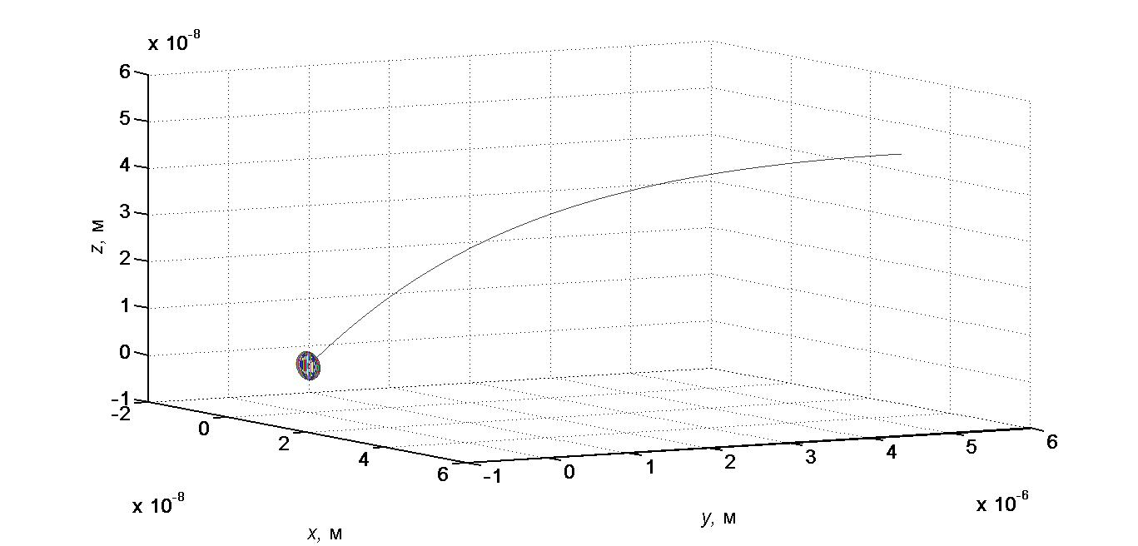
Рис. 1. Траектория электрона в элементарной ячейке (n_{e}=10⁻¹⁵ м⁻³, Т_{e} =1 эВ, Q= 2,4·10³·e Кл, d=6 нм).

Для количественного описания зарядки наночастиц в газоразрядной плазме, как правило, используются модели, заимствованные из теории электрических зондов в плазме[5]. В рамках данной задачи выполнены условия применимости приближения ограниченного орбитального движения (orbit motion limited (OML) theory):
(6)
и условие отсутствия взаимовлияния наночастиц друг на друга. Здесь - радиус Дебая, - длина свободного пробега электрона.
Предполагая, что электроны поглощаются только в том случае, если их траектории пересекают поверхность наночастицы или касаются ее, сечение поглощения, зависящее от скорости электрона имеет вид:
(7)
где m_{e}-масса электрона, е – заряд электрона, v-скорость электрона относительно наночастицы, -потенциал поверхности наночастицы относительно плазмы (принят отрицательным).
Когда наночастица приобретает достаточно большой отрицательный заряд, с ней начинают взаимодействовать ионы аргона. В отличие от электронов, ионы в локальной системе координат, связанной с наночастицей, до начала взаимодействия в данной модели неподвижны, поэтому приближение OML для них не рассматривалось.
Процесс взаимодействия положительных ионов аргона с отрицательным остатком наночастицы, описываемый системой (1)-(3), начинается при условии равенства его потенциальной энергии в электростатическом поле наночастицы и энергии хаотического движения:
, | (8)
где k - константа Больцмана, R - расстояние между наночастицей и ионом аргона. Отсюда радиус захвата ионов наночастицей .
Энергия, выделяемая при рекомбинации иона аргона, составляет 15.76 эВ, что более чем в шесть раз превышает пороговую энергию испарения серебра.
В процессе ионной бомбардировки отрицательно заряженной наночастицы серебра, ее отрицательный заряд постоянно восполняется, интенсивность ионной бомбардировки (в отличие от электронной бомбардировки положительно заряженной частицы) остается неизменной. Полное время пролета наночастицы через плазменный сгусток и транспортный участок плазменной струи составляет 10⁻³ с, поэтому наночастицы Ag в ВЧ индукционной плазме пониженного давления распыляются полностью, и на поверхность образца поступает поток ионов и атомов серебра.

Работа выполнена при финансовой поддержке РФФИ, гранты 10-01-00728а, 11-01-00864а, 12-01-31458 и Минобрнауки РФ, госконтракты № 14.740.11.0080, и 14.132.21.1420.

Литература.
- Абдуллин И.Ш., Ахмадиева А.Р, Панкова Е.А. Исследование возможности повышения качества мехового полуфабриката за счет обработки наночастицами серебра в условиях ВЧИ-плазмы// Вест. Казан. технол. ун-та, 2009. №4. С. 117-120.
- Панкова Е.А. и др. Cоздание нанопокрытий металлов и их соединений на поверхности кератинсодержащих высокомолекулярных материалов Е.А.Панкова // Вест. Казан. технол. ун-та, 2009. №4. С. 206-209.
- Абдуллин И.Ш., Желтухин В.С., Кашапов Н.Ф. Высокочастотная плазменно-струйная обработка материалов при пониженных давлениях. Теория и практика применения. - Казань: Изд-во Казан. ун-та, 2000.
- Бородаев И.А., Желтухин В.С. Математическая модель взаимодействия высокочастотной плазмы пониженного давления с наночастицами серебра. // Тезисы докладов XXXIX Международной (Звенигородской) конференции по физике плазмы и УТС, Москва, 2012, с.156.
- Фортов В.Е. и др.// Успехи физ. наук. 2004. Т.175 №5. С.495-541

В.С.Желтухин – д.ф.-м.н., зав. каф. мат. статистики КФУ, vzheltukhin@gmail.com
А.М. Сидоров – к.ф.-м.н., доц. каф. мат. статистики КФУ, Anatoly.Sidorov@ksu.ru
Д. Р. Шатаева – аспирант кафедры ПНТВМ КНИТУ,dinysik-86@mail.ru
И.А.Бородаев, студент КФУ, igor-borodaev@yandex.ru
А.Ю. Шемахин — аспирант кафедры математической статистики КФУ, shemakhin@gmail.com

